Отчет по лабораторной работе №8

Дисциплина: Архитектура компьютера

Мустафина Аделя Юрисовна

Содержание

# 1 Цель работы

Приобретение навыков написания программ с использованием циклов и обработкой аргументов командной строки.

# 2 Задание

1. Порядок выполнения лабораторной работы.
2. Выполнение заданий для самостоятельной работы

# 3 Теоретическое введение

## 3.1 8.2.1. Организация стека

Стек — это структура данных, организованная по принципу LIFO («Last In — First Out» или «последним пришёл — первым ушёл»). Стек является частью архитектуры процессора и реализован на аппаратном уровне. Для работы со стеком в процессоре есть специальные регистры (ss, bp, sp) и команды.

Основной функцией стека является функция сохранения адресов возврата и передачи аргументов при вызове процедур. Кроме того, в нём выделяется память для локальных переменных и могут временно храниться значения регистров.

Стек имеет вершину, адрес последнего добавленного элемента, который хранится в ре- гистре esp (указатель стека). Противоположный конец стека называется дном. Значение, помещённое в стек последним, извлекается первым. При помещении значения в стек указа- тель стека уменьшается, а при извлечении — увеличивается.

Для стека существует две основные операции: • добавление элемента в вершину стека (push); • извлечение элемента из вершины стека (pop).

## 3.2 8.2.1.1. Добавление элемента в стек.

Команда push размещает значение в стеке, т.е. помещает значение в ячейку памяти, на которую указывает регистр esp, после этого значение регистра esp увеличивается на 4. Данная команда имеет один операнд — значение, которое необходимо поместить в стек. Примеры:

push -10 ; Поместить -10 в стек  
push ebx ; Поместить значение регистра ebx в стек  
push [buf] ; Поместить значение переменной buf в стек  
push word [ax] ; Поместить в стек слово по адресу в ax

Существует ещё две команды для добавления значений в стек. Это команда pusha, которая помещает в стек содержимое всех регистров общего назначения в следующем порядке: ах, сх, dx, bх, sp, bp, si, di. А также команда pushf, которая служит для перемещения в стек содержимого регистра флагов. Обе эти команды не имеют операндов.

## 3.3 8.2.1.2. Извлечение элемента из стека.

Команда pop извлекает значение из стека, т.е. извлекает значение из ячейки памяти, на которую указывает регистр esp, после этого уменьшает значение регистра esp на 4. У этой команды также один операнд, который может быть регистром или переменной в памяти. Нужно помнить, что извлечённый из стека элемент не стирается из памяти и остаётся как “мусор”, который будет перезаписан при записи нового значения в стек.

Примеры:

pop eax ; Поместить значение из стека в регистр eax  
pop [buf] ; Поместить значение из стека в buf  
pop word[si] ; Поместить значение из стека в слово по адресу в si

Аналогично команде записи в стек существует команда popa, которая восстанавливает из стека все регистры общего назначения, и команда popf для перемещения значений из вершины стека в регистр флагов.

##8.2.2. Инструкции организации циклов

Для организации циклов существуют специальные инструкции. Для всех инструкций максимальное количество проходов задаётся в регистре ecx. Наиболее простой является ин- струкция loop. Она позволяет организовать безусловный цикл, типичная структура которого имеет следующий вид:

mov ecx, 100 ; Количество проходов  
NextStep:  
...  
... ; тело цикла  
...  
loop NextStep ; Повторить `ecx` раз от метки NextStep

Иструкция loop выполняется в два этапа. Сначала из регистра ecx вычитается единица и его значение сравнивается с нулём. Если регистр не равен нулю, то выполняется переход к указанной метке. Иначе переход не выполняется и управление передаётся команде, которая следует сразу после команды loop.

# 4 Выполнение лабораторной работы

## 4.1 8.3.1. Реализация циклов в NASM

Создаю каталог для программам лабораторной работы № 8, перехожу в него и создаю файл lab8-1.asm (рис. 1).

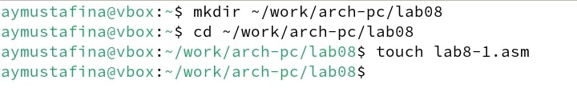

Рис. 1: Создание каталога

Ввожу в файл текст программы из листинга 8.1. Создаю исполняемый файл и проверяю его работу (рис. 2).

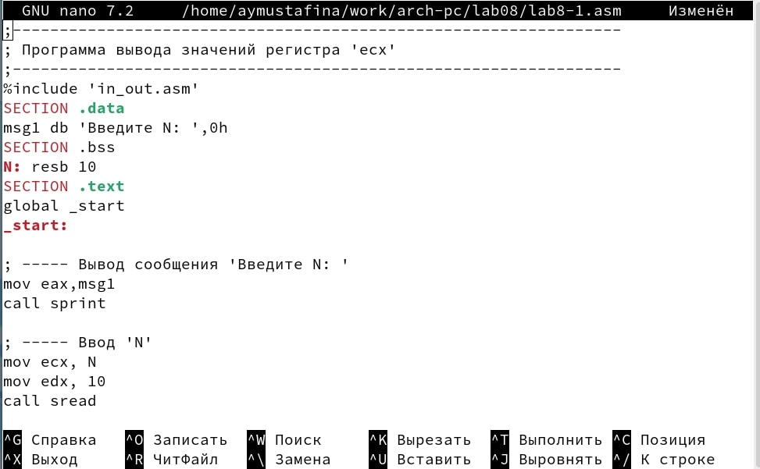

Рис. 2: Текст листиннга

;Листинг 8.1 Программа вывода значений регистра ecx  
;-----------------------------------------------------------------  
; Программа вывода значений регистра 'ecx'  
;-----------------------------------------------------------------  
%include 'in_out.asm'  
  
SECTION .data  
msg1 db 'Введите N: ',0h  
  
SECTION .bss  
N: resb 10  
  
SECTION .text  
global _start  
  
_start:  
 ; ----- Вывод сообщения 'Введите N: '  
mov eax,msg1  
call sprint  
 ; ----- Ввод 'N'  
mov ecx, N  
mov edx, 10  
call sread  
 ; ----- Преобразование 'N' из символа в число  
mov eax,N  
call atoi  
mov [N],eax  
 ; ------ Организация цикла  
mov ecx,[N] ; Счетчик цикла, `ecx=N`  
  
label:  
mov [N],ecx  
mov eax,[N]  
call iprintLF ; Вывод значения `N`  
loop label ; `ecx=ecx-1` и если `ecx` не '0'  
 ; переход на `label`  
call quit

Данный пример показывает, что использование регистра ecx в теле цилка loop может привести к некорректной работе программы (рис. 3).

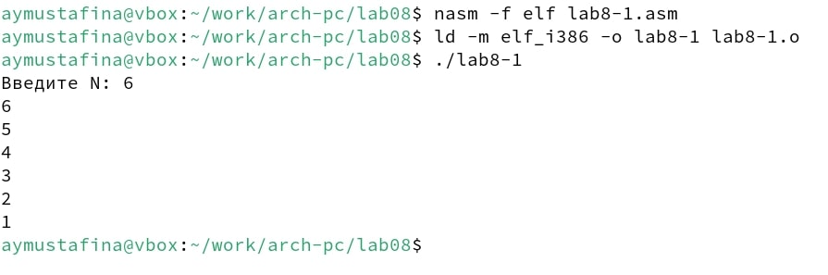

Рис. 3: Запуск файла

Меняю текст программы, добавив изменение значения регистра ecx. Теперь выводятся значения от 1 до n с шагом 1 (рис. 4).

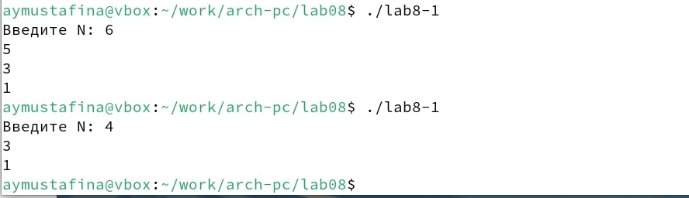

Рис. 4: Первое изменение листинга 8.1

;Изменение листинга 8.1, добавление изменения значения регистра ecx  
  
label:  
sub ecx,1 ; `ecx=ecx-1`  
mov [N],ecx  
mov eax,[N]  
call iprintLF  
loop label

Снова меняю текст программы, добавив команды push и pop (добавления в стек и извлечения из стека) для сохранения значения счетчика цикла loop. Теперь выводит числа от 0 до n (рис. 5).

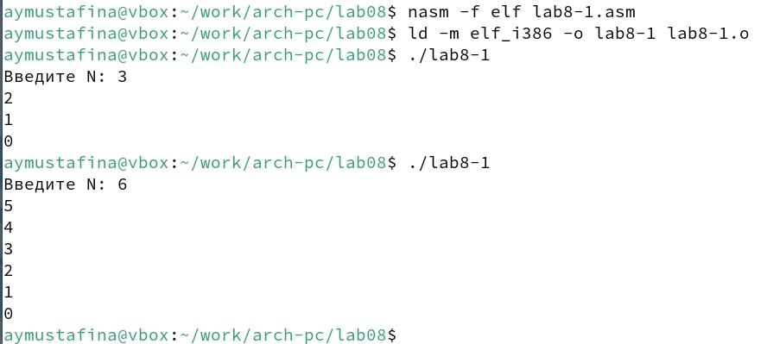

Рис. 5: Добавление команд

;Изменение листинга 8.1, добавление команды push и pop  
label:  
push ecx ; добавление значения ecx в стек  
sub ecx,1  
mov [N],ecx  
mov eax,[N]  
call iprintLF  
pop ecx ; извлечение значения ecx из стека  
loop label

## 4.2 8.3.2. Обработка аргументов командной строки

При разработке программ иногда встает необходимость указывать аргументы, которые будут использоваться в программе, непосредственно из командной строки при запуске программы. При запуске программы в NASM аргументы командной строки загружаются в стек в обрат- ном порядке, кроме того в стек записывается имя программы и общее количество аргументов. Последние два элемента стека для программы, скомпилированной NASM, – это всегда имя программы и количество переданных аргументов. Таким образом, для того чтобы использовать аргументы в программе, их просто нужно извлечь из стека. Обработку аргументов нужно проводить в цикле. Т.е. сначала нужно из- влечь из стека количество аргументов, а затем циклично для каждого аргумента выполнить логику программы.

;Листинг 8.2. Программа выводящая на экран аргументы командной строки  
;-----------------------------------------------------------------  
; Обработка аргументов командной строки  
;-----------------------------------------------------------------  
  
%include 'in_out.asm'  
  
SECTION .text  
global _start  
  
_start:  
pop ecx ; Извлекаем из стека в `ecx` количество  
 ; аргументов (первое значение в стеке)  
pop edx ; Извлекаем из стека в `edx` имя программы  
 ; (второе значение в стеке)  
sub ecx, 1 ; Уменьшаем `ecx` на 1 (количество  
 ; аргументов без названия программы)  
  
next:  
cmp ecx, 0 ; проверяем, есть ли еще аргументы  
jz _end ; если аргументов нет выходим из цикла  
 ; (переход на метку `_end`)  
pop eax ; иначе извлекаем аргумент из стека  
call sprintLF ; вызываем функцию печати  
loop next ; переход к обработке следующего  
 ; аргумента (переход на метку `next`)  
  
_end:  
call quit

Создаю файл и ввожу в него текст программы из листинга 8.2 (рис. 6).

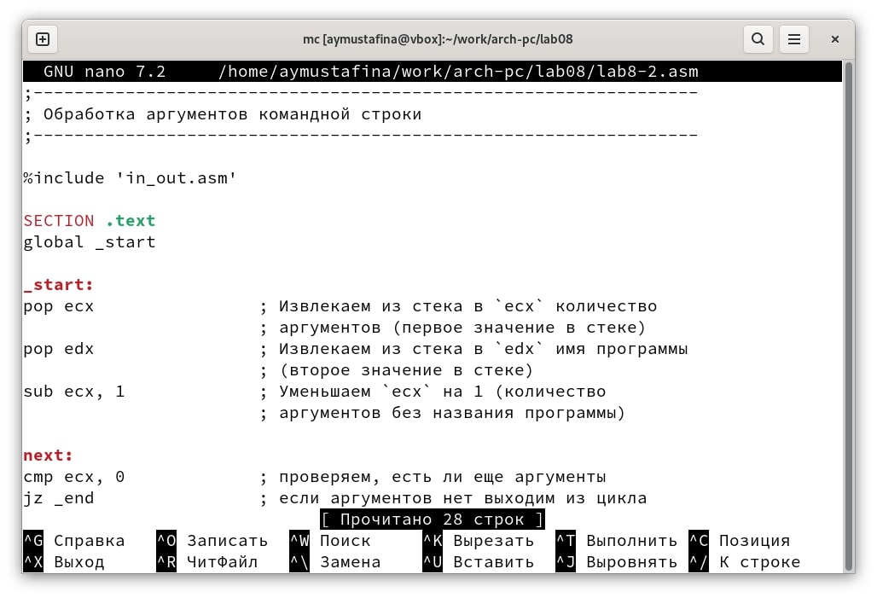

Рис. 6: Текст программы

Запускаю файл, указав аргументы. Все аргументы были обработаны программой (рис. 7).

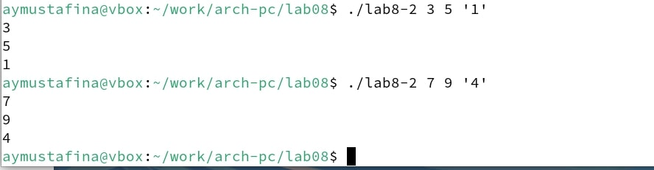

Рис. 7: Запуск файла с листингом 8.2

Рассмотрим программу, которая выводит сумму чисел, которые были преданы в программу как аргументы (рис. 8).

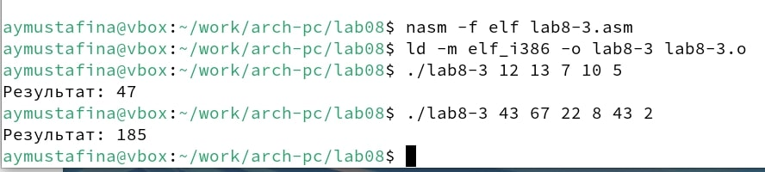

Рис. 8: Вычисление суммы аргументов

;Листинг 8.3. Программа вычисления суммы аргументов командной строки  
  
%include 'in_out.asm'  
  
SECTION .data  
msg db "Результат: ",0  
  
SECTION .text  
global _start  
  
_start:  
pop ecx ; Извлекаем из стека в `ecx` количество  
 ; аргументов (первое значение в стеке)  
pop edx ; Извлекаем из стека в `edx` имя программы  
 ; (второе значение в стеке)  
sub ecx,1 ; Уменьшаем `ecx` на 1 (количество  
 ; аргументов без названия программы)  
mov esi, 0 ; Используем `esi` для хранения  
 ; промежуточных сумм  
  
next:  
cmp ecx,0h ; проверяем, есть ли еще аргументы  
jz _end ; если аргументов нет выходим из цикла  
 ; (переход на метку `_end`)  
pop eax ; иначе извлекаем следующий аргумент из стека  
call atoi ; преобразуем символ в число  
add esi, eax ; добавляем к промежуточной сумме  
 ; след. аргумент `esi=esi*eax`  
loop next ; переход к обработке следующего аргумента  
  
_end:  
mov eax, msg ; вывод сообщения "Результат: "  
call sprint  
mov eax, esi ; записываем сумму в регистр `eax`  
call iprintLF ; печать результата  
call quit ; завершение программы

Меняю программу листинга 8.3 для вычисления произведения аргументов командной строки(рис. 9).

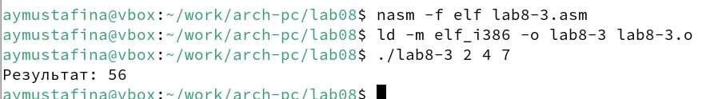

Рис. 9: Вычисление произведения аргументов

;Листинг 8.3. Программа вычисления произведения аргументов командной строки  
  
%include 'in_out.asm'  
  
SECTION .data  
msg db "Результат: ",0  
  
SECTION .text  
global _start  
  
_start:  
pop ecx ; Извлекаем из стека в `ecx` количество  
 ; аргументов (первое значение в стеке)  
pop edx ; Извлекаем из стека в `edx` имя программы  
 ; (второе значение в стеке)  
sub ecx,1 ; Уменьшаем `ecx` на 1 (количество  
 ; аргументов без названия программы)  
mov esi, 1 ; Используем `esi` для хранения  
 ; промежуточных сумм  
  
next:  
cmp ecx,0h ; проверяем, есть ли еще аргументы  
jz _end ; если аргументов нет выходим из цикла  
 ; (переход на метку `_end`)  
pop eax ; иначе извлекаем следующий аргумент из стека  
call atoi ; преобразуем символ в число  
imul esi, eax ; добавляем к промежуточной сумме  
 ; след. аргумент `esi=esi*eax`  
loop next ; переход к обработке следующего аргумента  
  
_end:  
mov eax, msg ; вывод сообщения "Результат: "  
call sprint  
mov eax, esi ; записываем сумму в регистр `eax`  
call iprintLF ; печать результата  
call quit ; завершение программы

# 5 8.4. Задание для самостоятельной работы

Напишу программу, которая находит сумму значений функции f(x) для x = x1, x2, …, xn, т.е. программа должна выводить значение f(x1) + f(x2) + … + f(xn). Значения xi передаются как аргументы. Вид функции для моего 20 варианта f(x) = 3*(10 + x). Проверяю работу файла main (рис. 10).

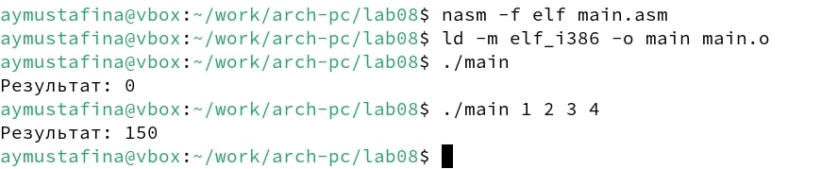

Рис. 10: Задание

;----------Задание для самостоятельной работы-------------------  
  
%include 'in_out.asm'  
  
SECTION .data  
msg db "Результат: ",0  
  
SECTION .text  
global _start  
  
_start:  
pop ecx  
pop edx  
sub ecx,1  
mov esi, 0  
  
next:  
cmp ecx,0h ; проверка количества аргуметов  
jz _end;если больше нт аргуметов переходи к энду  
  
pop eax ;  
call atoi ; из строки в число  
add eax, 10 ; Прибавляем 10  
imul eax, eax, 3 ; Умножаем на 3  
add esi, eax ; Суммируем значения  
loop next ; Переходим к другому аргументу  
  
_end:  
mov eax, msg ; "Результат: "  
call sprint  
mov eax, esi ; Замисываем полученное значение  
call iprintLF  
call quit

# 6 Выводы

В ходе выполнения лабораторной работы я научилась работать с циклами на языке ассемблер.

# 7 Список литературы

1. [Лабораторная работа №8](https://esystem.rudn.ru/pluginfile.php/2089095/mod_resource/content/0/%D0%9B%D0%B0%D0%B1%D0%BE%D1%80%D0%B0%D1%82%D0%BE%D1%80%D0%BD%D0%B0%D1%8F%20%D1%80%D0%B0%D0%B1%D0%BE%D1%82%D0%B0%20%E2%84%968.%20%D0%9F%D1%80%D0%BE%D0%B3%D1%80%D0%B0%D0%BC%D0%BC%D0%B8%D1%80%D0%BE%D0%B2%D0%B0%D0%BD%D0%B8%D0%B5%20%D1%86%D0%B8%D0%BA%D0%BB%D0%B0.%20%D0%9E%D0%B1%D1%80%D0%B0%D0%B1%D0%BE%D1%82%D0%BA%D0%B0%20%D0%B0%D1%80%D0%B3%D1%83%D0%BC%D0%B5%D0%BD%D1%82%D0%BE%D0%B2%20%D0%BA%D0%BE%D0%BC%D0%B0%D0%BD%D0%B4%D0%BD%D0%BE%D0%B9%20%D1%81%D1%82%D1%80%D0%BE%D0%BA%D0%B8..pdf)